**Αναφορά Testing**

**Εισαγωγή**

Το website, στο οποίο πραγματοποιήθηκε το testing είναι ένα social calendar και φιλοξενείται στη διεύθυνση: <http://sakis.kasnakis.gr/webCal>

Πρόκειται για μια ιδιαίτερα εύχρηστη υπηρεσία που επιτρέπει στους χρήστες να δημιουργήσουν το προσωπικό τους διαδικτυακό ημερολόγιο, στο οποίο μπορούν να προσθέσουν τις υποχρεώσεις, τις εργασίες, τις σημειώσεις και τις υπενθυμίσεις τους. Εκτός των τυπικών προσωπικών ημερολογίων, μπορεί κανείς επιπλέον να επικοινωνεί μέσω facebook, να μοιράζεται το πρόγραμμά του με τους φίλους του, τους συνεργάτες του ή την οικογένειά του. Έτσι, περισσότερα άτομα μπορούν συντονιστούν για διάφορους σκοπούς, π.χ. για την οργάνωση μιας συνάντησης, την οργάνωση των γεγονότων μιας τάξης (εκδηλώσεις, εργασίες κτλ.), την υπενθύμιση μιας καταληκτικής ημερομηνίας, κ.λπ.

Οι δοκιμές πραγματοποιήθηκαν όλες την ίδια ημέρα (9/1/2017). Κατά τη διάρκεια εκτέλεσης του τεστ και τη συμπλήρωση του ερωτηματολογίου δεν αναφέρθηκε οποιοδήποτε πρόβλημα από κανέναν tester.

**Μεθοδολογία**

Η δοκιμή πραγματοποιήθηκε από 10 testers, οι οποίοι ήταν όλοι εκπαιδευτικοί Β/θμιας εκπαίδευσης (7 άνδρες, 3 γυναίκες), διαφορετικών ειδικοτήτων, από 35 έως 55 ετών. Η δοκιμή πραγματοποιήθηκε στον ιδιωτικό τους χώρο, ως ο καταλληλότερος τρόπος για την ευκολότερη και πολυπληθέστερη εύρεση testers, χωρίς καμία δαπάνη. Η συμπλήρωση των ερωτηματολογίων έγινε επίσης ηλεκτρονικά μέσω της πλατφόρμας Google Drive, στη διεύθυνση:

<https://docs.google.com/forms/d/e/1FAIpQLSc3TcXtUUNIqLzEi1jrlrrDFIT48hfvmJ_CpkENFd7k4UpeEg/viewform>

Οι οδηγίες δόθηκαν στους testers μέσω ηλεκτρονικού ταχυδρομείου και η ολοκλήρωση του testing θα έπρεπε να πραγματοποιηθεί από τις 1:00μμ έως 8:00μμ, την ίδια ημέρα.

Οι ερωτήσεις του testing χωρίστηκαν σε 4 κατηγορίες usability, credibility, appearance και loyalty. Επίσης, δόθηκε η δυνατότητα στους testers, να εισάγουν τις δικές τους παρατηρήσεις και προτάσεις (comments). Αναλυτικότερα το ερωτηματολόγιο είχε ως εξής:

**Usability (Χρηστικότητα)**

1. Είναι εύκολη η χρήση του URL του website;
2. Είναι εύκολο να κατανοήσετε σε ποιο κοινό απευθύνεται;
3. Είναι εύκολες οι διαδικασίες εγγραφής (signup) και μεταβολής (edit user) των στοιχείων σας;
4. Είναι εύκολες οι διαδικασίες σύνδεσης (login) και αποσύνδεσης (log out);
5. Είναι εύκολο να πλοηγηθείτε σε αυτό;
6. Είστε σε θέση να εκτελέσετε τις βασικές λειτουργίες (προσθήκη, μεταβολή, διαγραφή συμβάντος, κ.λπ.) γρήγορα και χωρίς δυσκολία;
7. Απολαμβάνετε τη χρήση του;
8. Υπάρχει κάποια λειτουργία που λείπει και που περιμένατε να βρείτε;
9. Μπορείτε να περιγράψετε εύκολα σε κάποιον που θα τον εξυπηρετούσαν οι λειτουργίες του;
10. Βρήκατε κάτι πολύ ενοχλητικό;

**Credibility (Αξιοπιστία)**

1. Γνωρίζετε ποιοι δημιούργησαν ή ποιοι διαχειρίζονται αυτό το website;
2. Έχει ένα σαφή σκοπό;
3. Παρέχει ασφαλή σύνδεση;
4. Μπορείτε να μοιράζεστε με άλλους χρήστες μόνο τις πληροφορίες που επιθυμείτε;
5. Οι πληροφορίες που καταχωρείτε είναι πολύτιμες;
6. Υπάρχουν διαφημίσεις; Προσπαθούν να βγάλουν χρήματα μέσω αυτού;
7. Αναζητώντας πληροφορίες γι’ αυτό το website, θα πάρετε αποτελέσματα από μηχανές αναζήτησης;
8. Το όνομα τομέα (domain) μπορεί να σας βοηθήσει να διαπιστώσετε αν είναι αξιόπιστο;
9. Θεωρείτε ότι υπάρχει κάτι «κρυφό» πίσω από αυτό;

**Appearance (Εμφάνιση)**

1. Βρίσκετε αυτό το website ελκυστικό;
2. Έχει μια καθαρή και απλή παρουσίαση;
3. Βρίσκετε καλή τη διαρρύθμιση;
4. Είναι εύκολο να διαβάσετε τα περιεχόμενα (και τα δύο στυλ, γραμματοσειράς και το μέγεθος);
5. Σας ικανοποιεί ο συνδυασμός χρωμάτων;

**Loyalty (Αφοσίωση)**

1. Θα επανέλθετε στο μέλλον σε αυτό το website;
2. Είναι πιθανό να το προτείνετε σε έναν φίλο ή συνάδελφο;

**Comments (Παρατηρήσεις)**

Αν μπορούσατε να αλλάξετε κάτι στην ιστοσελίδα, είτε πρόκειται για μεγάλες ή μικρές αλλαγές, τι θα ήταν στην κορυφή των επιλογών σας;

**Αποτελέσματα testing**

Οι testers εκτέλεσαν όλοι επιτυχώς, όλα τα task και η έκδοση αποτελεσμάτων έγινε ηλεκτρονικά μέσω της ηλεκτρονικής πλατφόρμας Google Drive:

**Αποτελέσματα testing (Λογιστικό φύλλο)**

<https://docs.google.com/spreadsheets/d/1mA5gJZwjkFsPafSwz4i1NKb7FEDRxpb5Pxr4Hn4HzIg/edit#gid=140384306>

**Στατιστικά στοιχεία testing (Γραφήματα)**

<https://docs.google.com/forms/d/1HkM3slyUQ25qJOgBz2UwwWSlsshDsRyThojFHxKucUI/edit#responses>

Επίσης, έγινε συνολικότερη επεξεργασία των αποτελεσμάτων του testing, σε νέο λογιστικό βιβλίο του Excel. Αναλυτικότερα, ανά κατηγορία προέκυψαν τα παρακάτω στατιστικά στοιχεία:

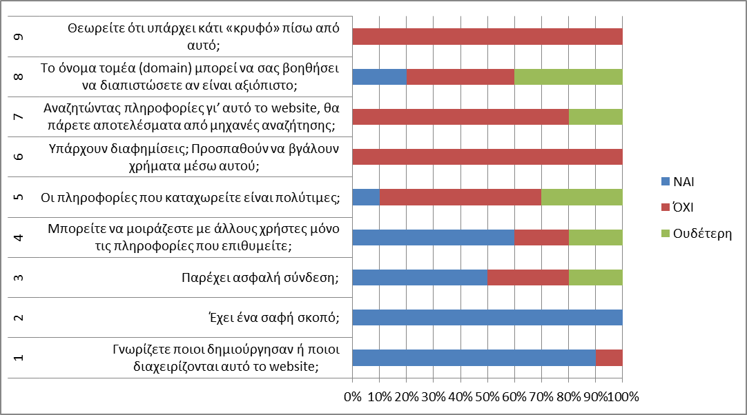**Usability testing**

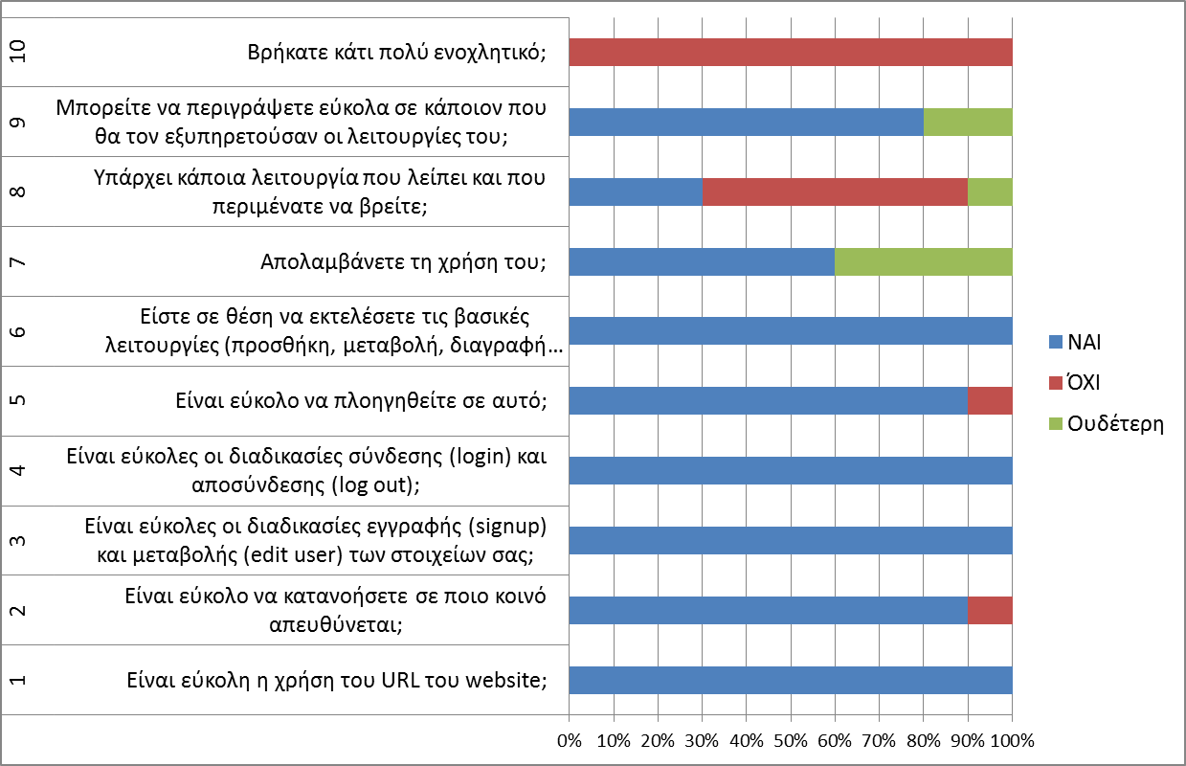**Credibility testing**

**Appearance testing**

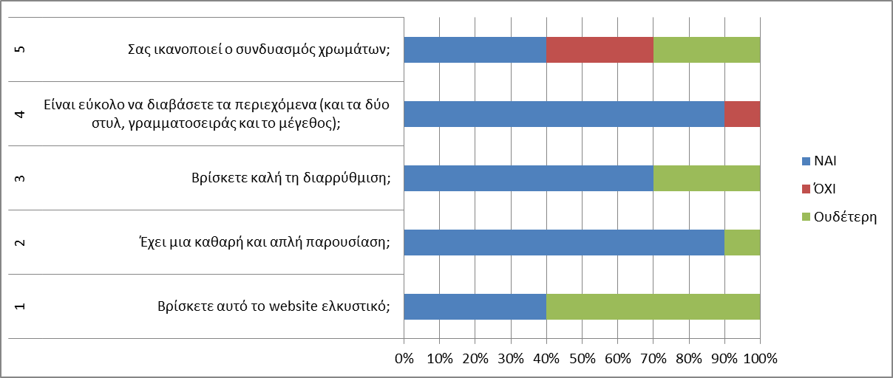

**Loyalty testing**

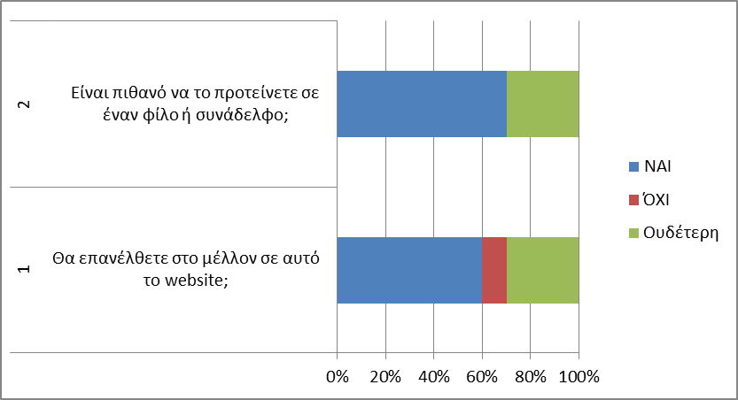

**Σημείωση:**

Κατά τη διάρκεια του testing, δεν έγινε καταγραφή του χρόνου που χρειάστηκε για την εκτέλεση του κάθε task.

**Πορίσματα και συστάσεις**

Αξιολογώντας τα στοιχεία του testing, η έρευνα έδειξε ότι σε όλες τις κατηγορίες υπερτερούν οι θετικές γνώμες των χρηστών, ακολουθούν οι ουδέτερες και τέλος οι αρνητικές.

**Θετικά ευρήματα**

* Δεν υπήρχε κάτι στο site που να ενοχλεί πολύ τους χρήστες
* Η λειτουργία του ήταν ξεκάθαρη
* Οι περισσότεροι απόλαυσαν τη χρήση του και κανένας δε το βρήκε αδιάφορο
* Όλοι μπόρεσαν να εκτελέσουν με ευκολία όλες τις βασικές λειτουργίες του
* Η πλοήγηση εύκολη σχεδόν για όλους
* Κατάλαβαν το σκοπό λειτουργίας του
* Η χρήση του URL ήταν εύκολη σε όλους
* Τους ήταν φανερό ποιοι δημιούργησαν και διαχειρίζονταν το site
* Δεν υπήρχε κερδοσκοπικός σκοπός λειτουργίας του
* Δεν είδαν κανένας κάποιο δόλο πίσω από τη λειτουργία του
* Βρήκαν σχεδόν όλοι καλό το μέγεθος και τον τύπο της γραμματοσειράς
* Θεώρησαν σχεδόν όλοι ότι είχε μια απλή και καθαρή παρουσίαση
* Οι περισσότερες γνώμες για τη διάρθρωση του site ήταν θετικές και καμία αρνητική
* Οι περισσότεροι θα το πρότειναν σε κάποιο συνάδελφο ή φίλο χωρίς να είναι κανένας αρνητικός
* Μόνο το 10% δήλωσε ότι δε θα το χρησιμοποιούσε ξανά

**Αρνητικά ευρήματα**

* Δεν είναι ακόμη γνωστό σε κάποια μηχανή αναζήτησης γεγονός που μπορεί να προκαλέσει αμφιβολία στο χρήστη για την αξιοπιστία του site
* To domain προκαλεί επίσης σύγχυση στο χρήστη όσον αφορά την αξιοπιστία και την ασφάλεια του site
* Οι περισσότεροι δε θεωρούν σημαντικές τις πληροφορίες που καταχωρούν
* Υπάρχει σύγχυση στους χρηστές για το αν η σύνδεση είναι ασφαλής ή όχι

**Ευρήματα που προκαλούν μικρότερο προβληματισμό**

* Ο συνδυασμός χρωμάτων δεν άφησε απολύτως ικανοποιημένους ένα μεγάλο ποσοστό των χρηστών (30%)
* Αν και κανένας χρήστης δε βρήκε το site μη ελκυστικό, η πλειονότητα κράτησε ουδέτερη θέση
* Ένα σχετικά μεγάλο ποσοστό χρηστών (30%) βρήκε ότι λείπανε κάποιες λειτουργίες που περίμεναν να βρουν

**Συστάσεις**

Σύμφωνα με τα παραπάνω ευρήματα και τις παρατηρήσεις ορισμένων χρηστών στο πεδίο comments, προτείνονται οι παρακάτω προσθήκες και βελτιώσεις στο website:

* Εγκατάσταση του site σε web server που προσφέρει ασφαλές πρωτόκολλο επικοινωνίας (https), ώστε οι χρήστες να αισθάνονται ασφαλείς
* Δημιουργία επιπλέον λειτουργίας, η οποία θα ενημερώνει τους χρήστες για τους κανόνες ασφαλείας και τους όρους λειτουργίας του site
* Βελτίωση της ποιότητας των χρωμάτων και εφαρμογή χρώματος σε περισσότερα στοιχεία της σελίδας, όπως στα κουμπιά, το όνομα μήνα, των συμβάντων, των κελιών του πίνακα με το περιεχόμενο της ημέρας, κ.ο.κ.
* Βελτίωση των πλαισίων του site
* Προσθήκη δυνατότητας επιλογής ή δημιουργίας προφίλ χρήστη
* Προσθήκη λειτουργίας help που θα εξηγεί αναλυτικά όλες τις λειτουργίες της εφαρμογής
* Δημιουργία λειτουργίας όπου οι χρήστες θα μπορούν να υποβάλουν ερωτήματα προς τους διαχειριστές του site, για όποιο πρόβλημα τους απασχολεί